**BloomComics**

Dossier de projet

Samuel Meyer

CPNV

1450, Ste-Croix

samuel-souka.meyer@cpnv.ch

7 mai 2021

Table des matières

1 Analyse préliminaire 3

1.1 Introduction 3

1.2 Organisation 3

1.3 Objectifs 3

1.4 Planification initiale 4

2 Analyse / Conception 5

2.1 Concept 5

2.2 Arborescence du site 6

2.3 Maquette graphique 8

2.3.1 Zoning 8

2.3.2 Wireframes 9

2.4 Cas d’utilisation 19

2.5 Scénarios 21

2.6 Étude de faisabilité 22

2.7 Nom du site et du domaine 22

# Analyse préliminaire

## Introduction

Ce projet est réalisé dans le cadre du TPI au CPNV pour l’obtention d’un CFC à la fin de la formation.

Il s’agit d’un site web nommé « BloomComics » proposé par M. Samuel Meyer ayant le rôle d’annuaire de divers médias de séries animées et d’œuvres dessinées tel que les BD, Cartoons, Comics, Mangas, etc. Les utilisateurs pourront consulter les divers articles, les noter, les commenter ou en ajouter.

La méthode de gestion de projet est une combinaison « Waterfall » et « Agile ».

Certaines parties du code PHP sont composées de classes et de fonctions que M. Meyer a eu l’occasion de développer dans de précédents projets.

## Organisation

|  |  |  |
| --- | --- | --- |
| **Élève** | Samuel **Meyer** | samuel-souka.meyer@cpnv.ch  +41 79 596 33 11 |
| **Chef de projet** | Raphael **Favre** | raphael.favre@cpnv.ch  +41 79 427 93 59 |
| **Expert 1** | Alain **Roy** | alain.tpi@bluewin.ch  +41 79 444 01 54 |
| **Expert 2** | Alexandre **Graf** | alg@web-services.com  +41 79 843 76 13 |

## Objectifs

* Gestion des erreurs de saisie des utilisateurs ;
* code correctement commenté ;
* site ergonomique et responsive ;
* respect de la planification ;
* documentation exhaustive.

## Planification initiale

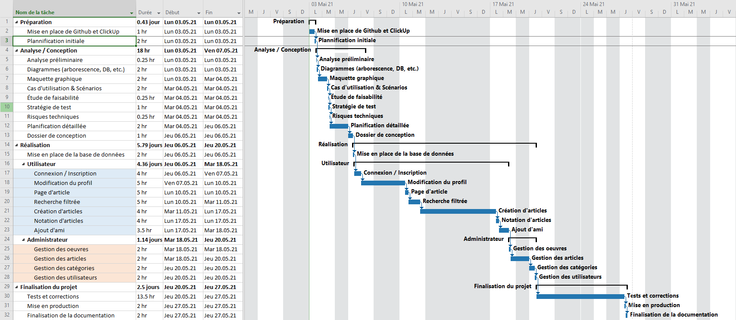

# Analyse / Conception

## Concept

**Utilisateur non authentifié :**

* accès à la page de connexion ;
* accès à la page d’inscription ;
* accès aux informations des différentes œuvres et leurs articles ;
  + ils contiennent le nom, l’année de parution, le synopsis et pour les articles une moyennes des notes données par les utilisateurs en plus ;
* recherche filtrée ;
  + filtrer par type d’œuvre, catégorie et rédacteur.

**Utilisateur authentifié :**

* modification du profil personnel ;
  + description, image de profil ;
* ajout d’utilisateurs en tant qu’ami ;
* création d’articles ;
* notation des articles.

**Administrateur :**

* ajout, modification et suppression d’œuvres ;
* ajout, modification et suppression d’articles ;
* ajout, modification et suppression de catégories ;
* ajout, modification et suppression d’utilisateurs.

Le site web sera responsive et ergonomique pour permettre une prise en main facile et rapide autant sur mobile que sur PC.

## Arborescence du site

**Utilisateur non authentifié**

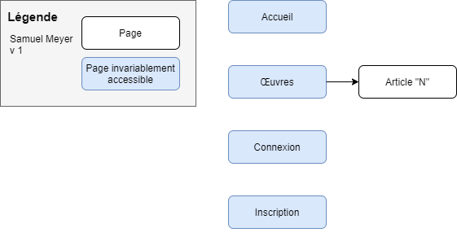

L’utilisateur non authentifié n’a accès qu’aux deux pages principales du site web et à celles de connexion et d’inscription. Il peut consulter les articles et faire des recherches filtrées d’œuvres.

**Utilisateur authentifié**

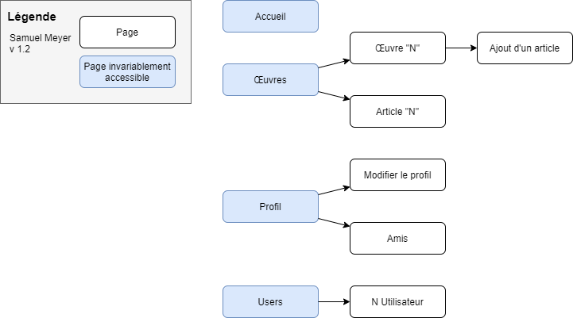

L’utilisateur authentifié a accès aux pages principales, la page de profil et celle des utilisateurs. Il peut commenter, noter et créer des articles. Faire des modifications sur son profil et gérer ses amis.

**Administrateur**

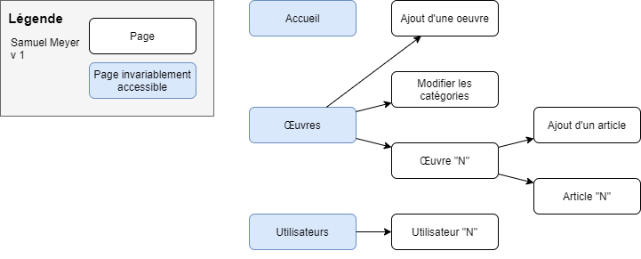

L’administrateur a accès aux pages principales et celle des utilisateurs. Il pourra gérer les utilisateurs, les articles, les œuvres et leurs catégories.

## Maquette graphique

### Zoning

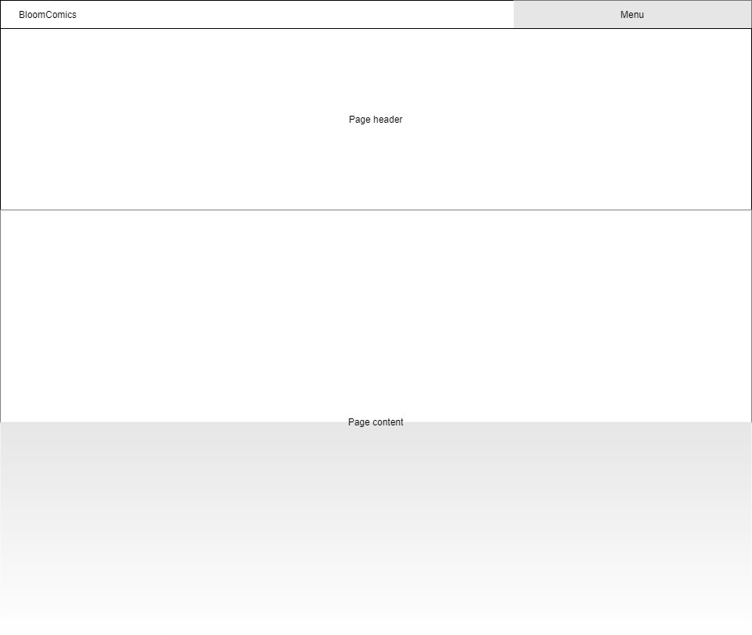

Le site web sera construit en trois parties distinctes :

* la barre de menu ;
* l’en-tête de page ;
* le contenu.

### Wireframes

#### Accueil

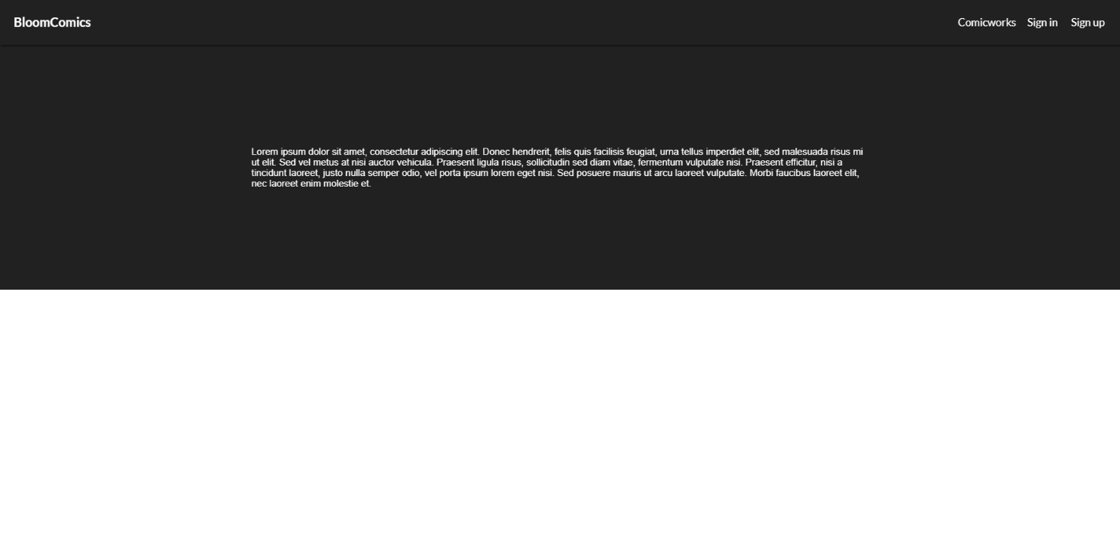

La page d’accueil contiendra une brève description du site.

#### Œuvres

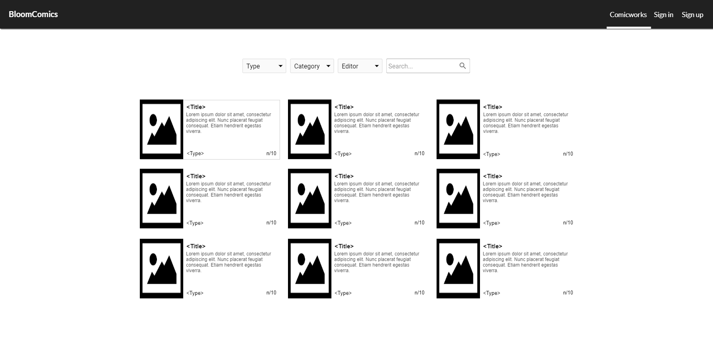

Ici sont listées toutes les œuvres. Il est possible d’en rechercher et de les filtrer.

#### Œuvres - Administrateur

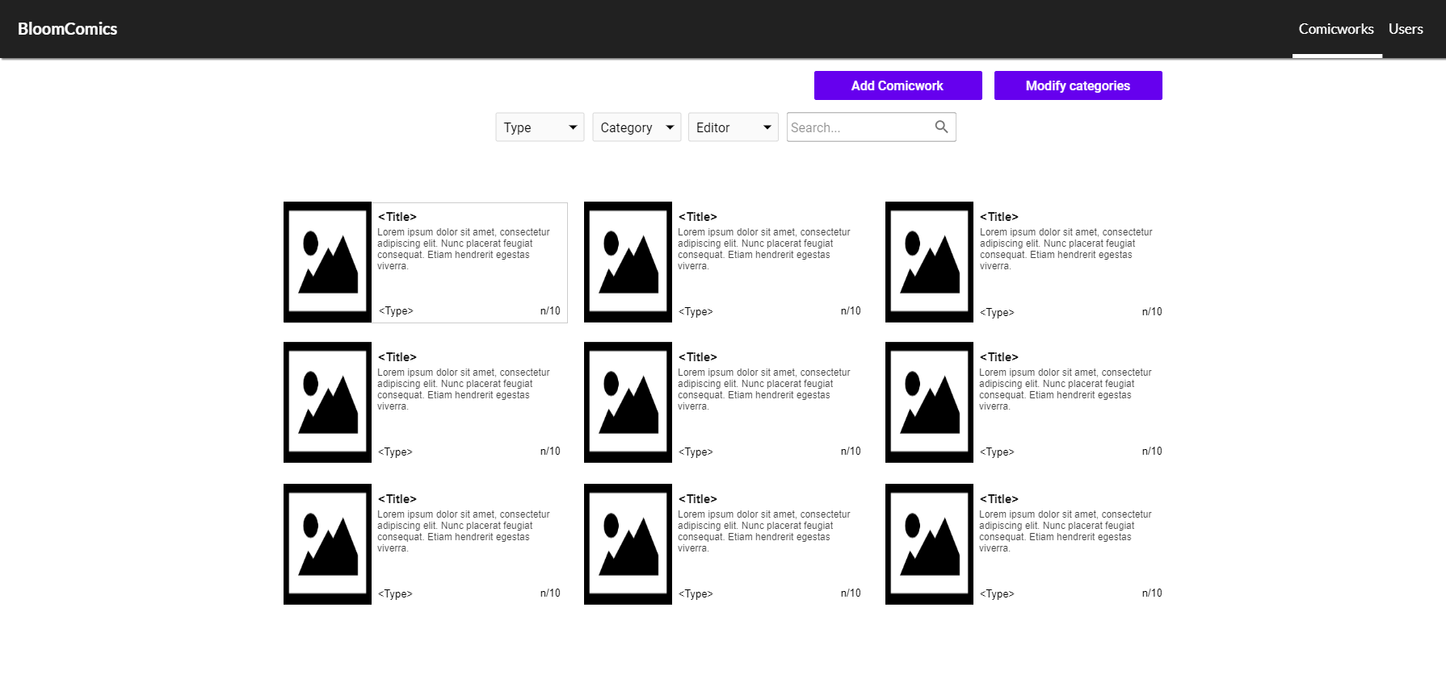

La vue administrateur contient deux boutons supplémentaires pour l’ajout d’œuvres et accéder à la page de modification des catégories.

#### Créer / Modifier une œuvre – Administrateur

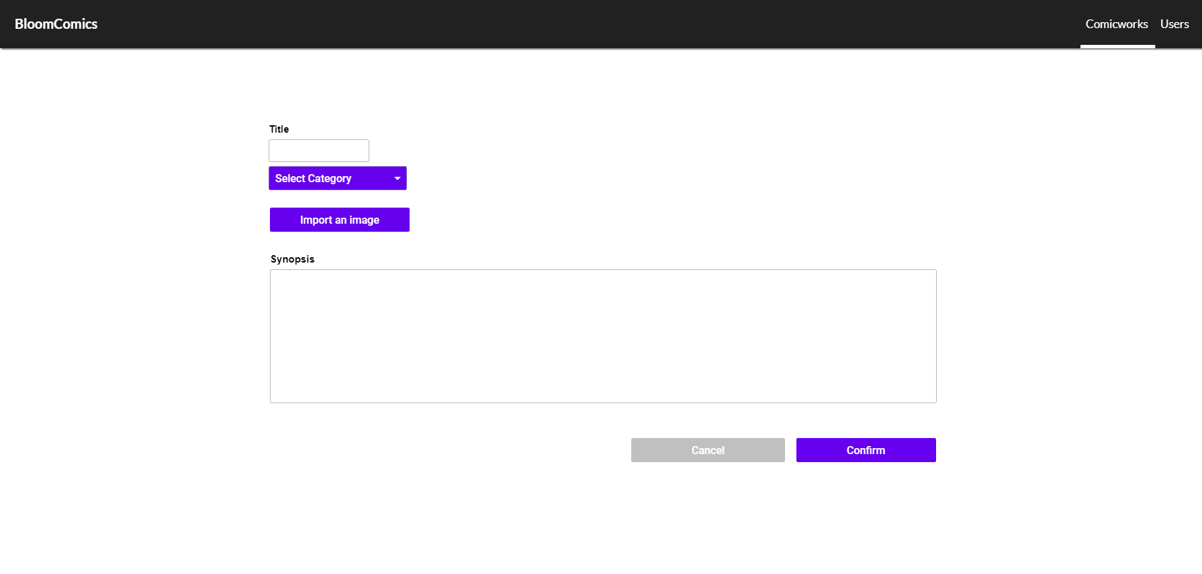

Formulaire de création ou de modification d’œuvre. En cas de modification, les valeurs registrées se trouvent dans les champs.

#### Modifier les catégories - Administrateur

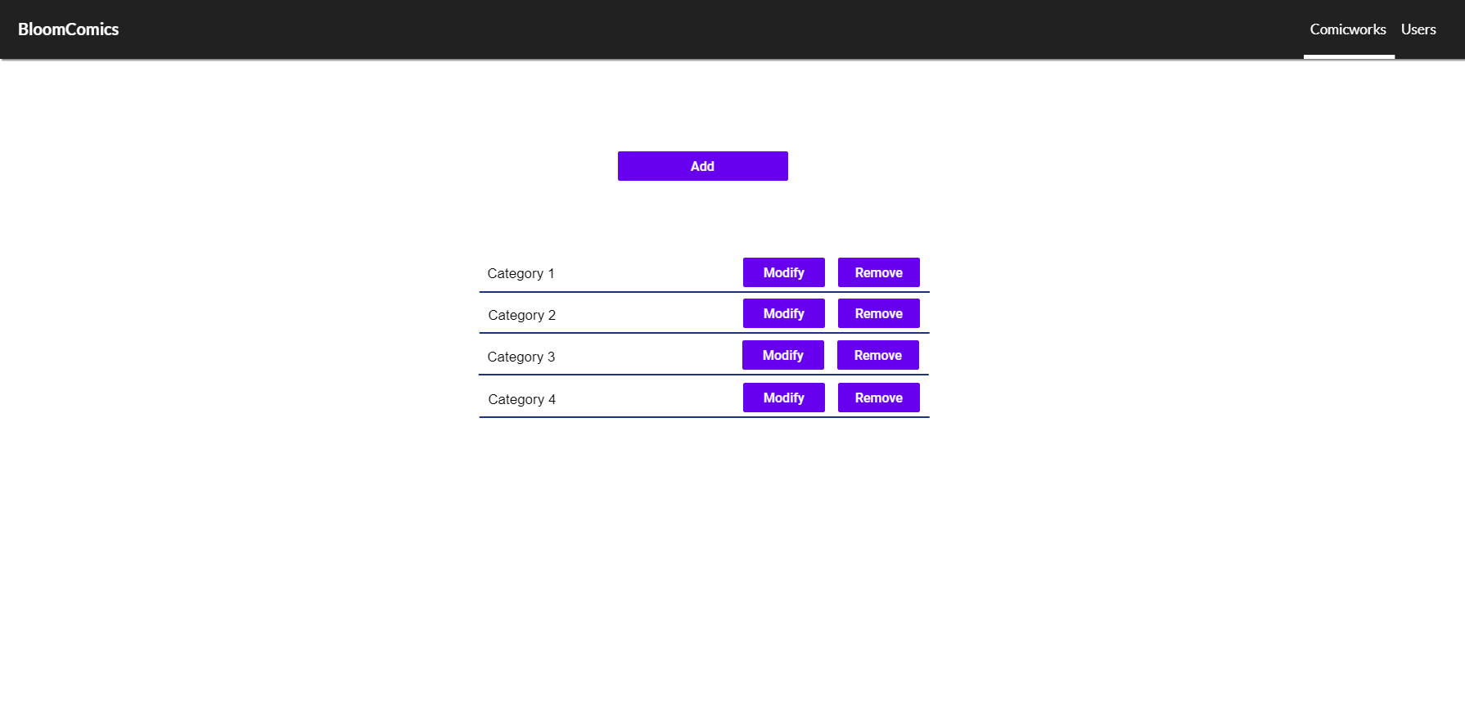

Cette page sert à l’ajout, le renommage et la suppression de catégories d’œuvre.

#### « N » Œuvre

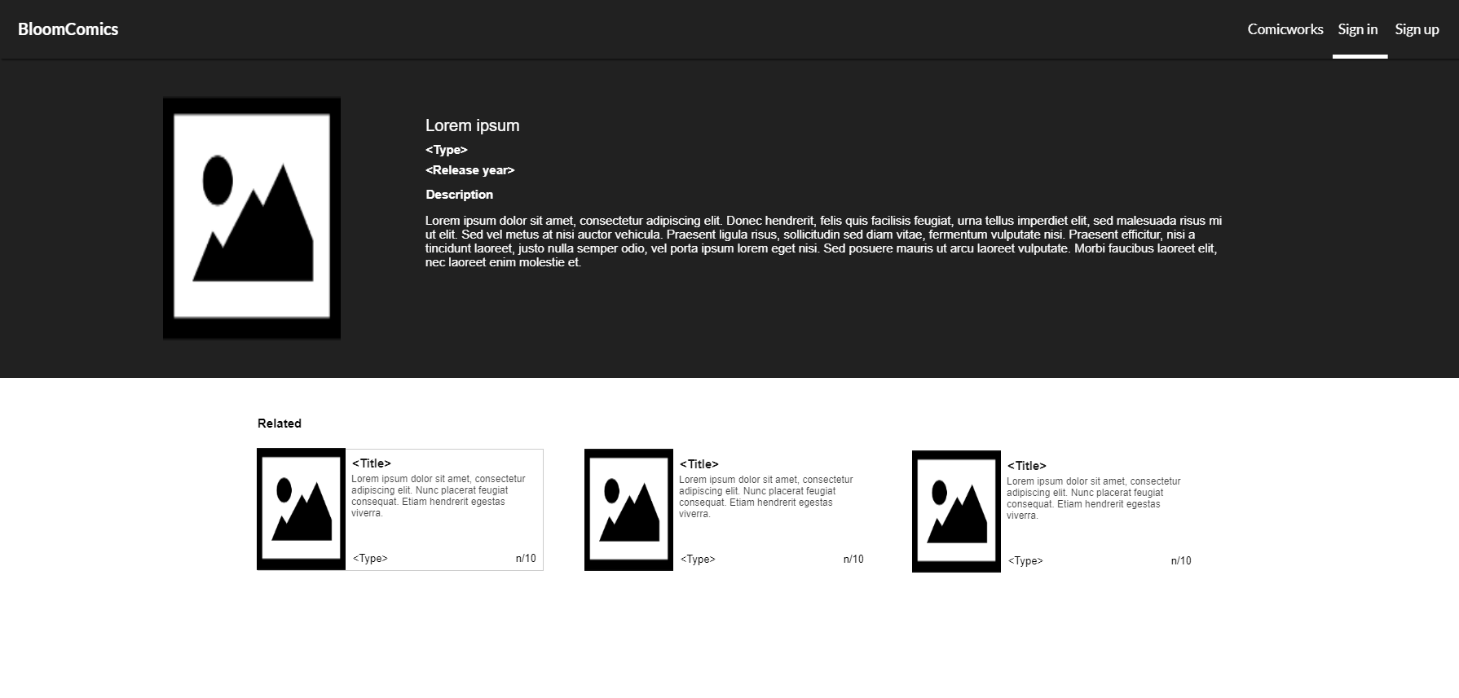

En cliquant sur une œuvre, on accède à sa page informative. Les divers articles de l’œuvre y sont listés.

#### « N » Œuvre - Utilisateur

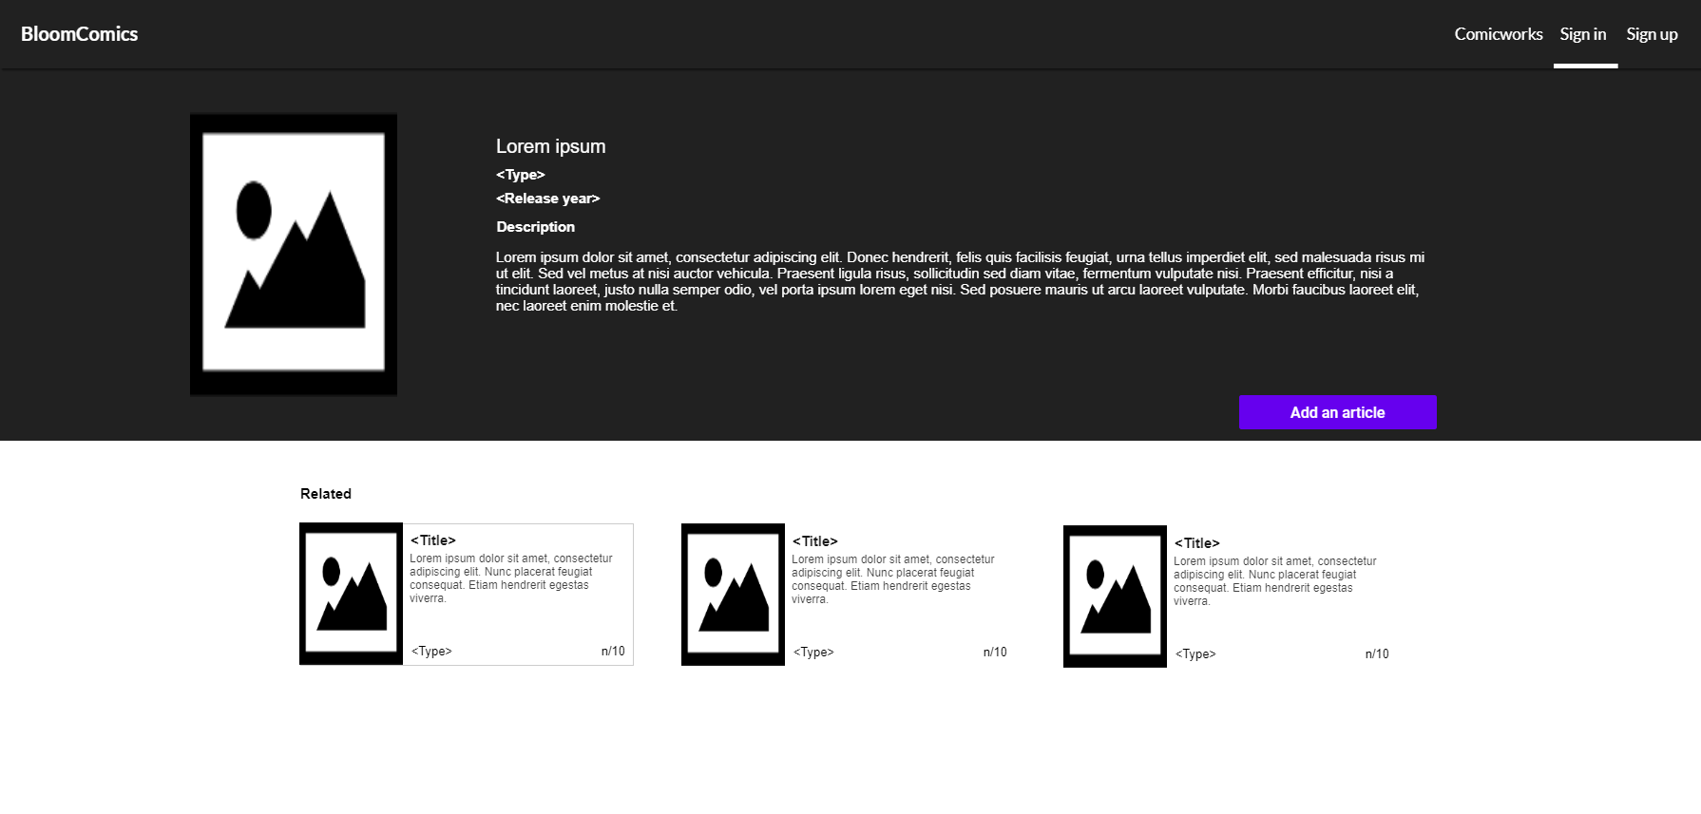

#### Modifier / Créer un article

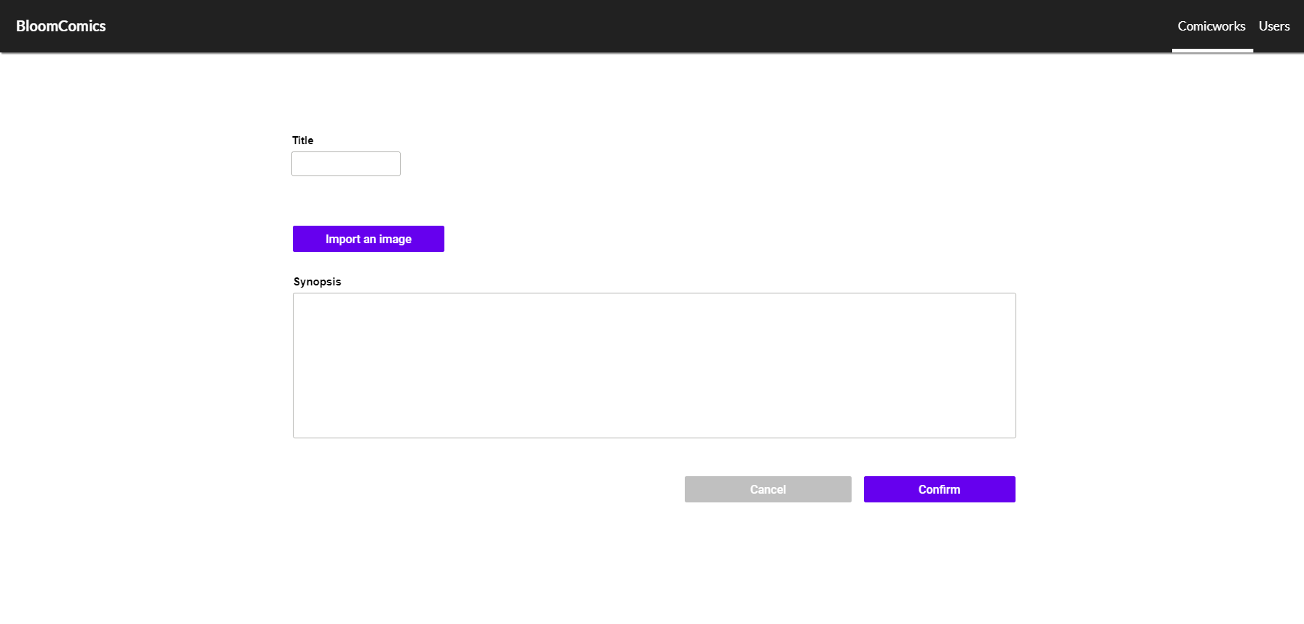

Formulaire de création et de modification d’un article.

#### « N » Œuvre - Administrateur

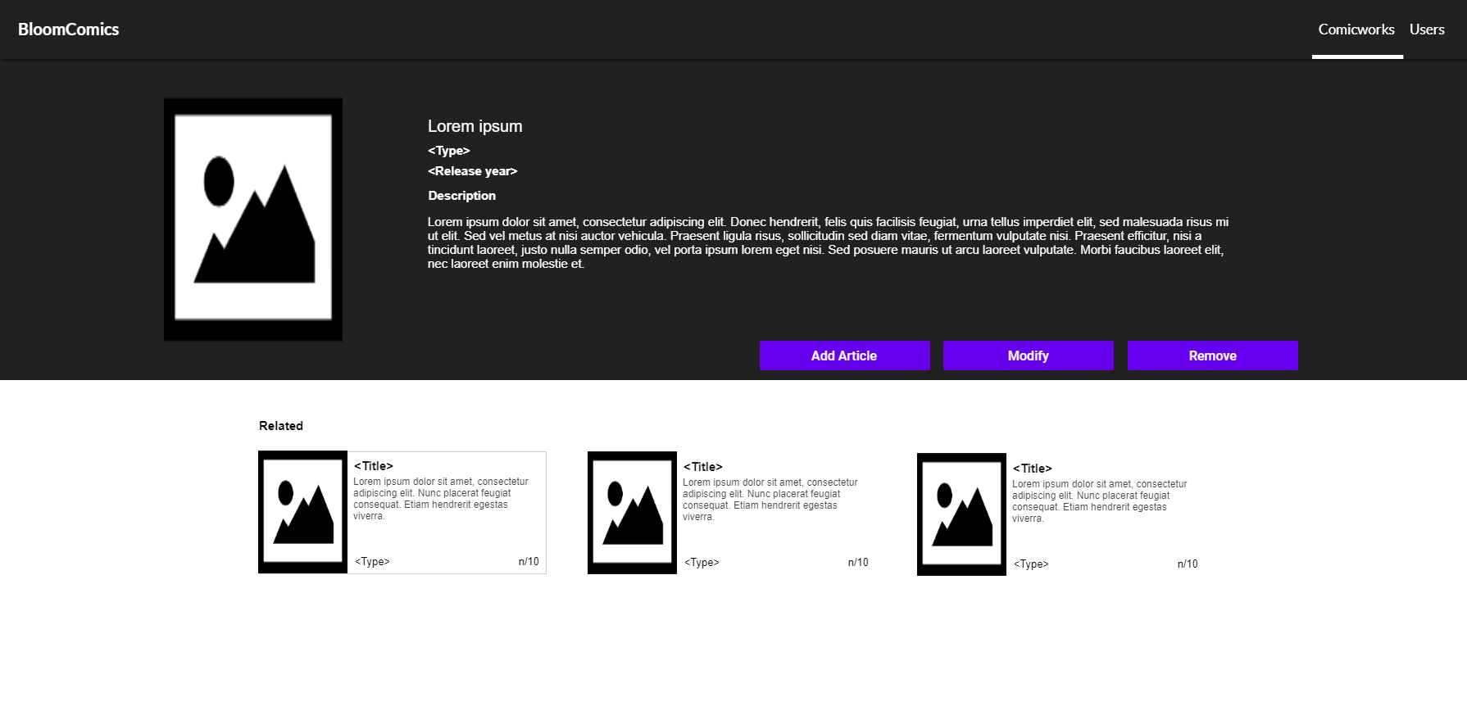

La vue administrateur contient trois boutons supplémentaires permettant l’ajout d’articles, la modification de l’œuvre ou sa suppression.

#### « N » Article

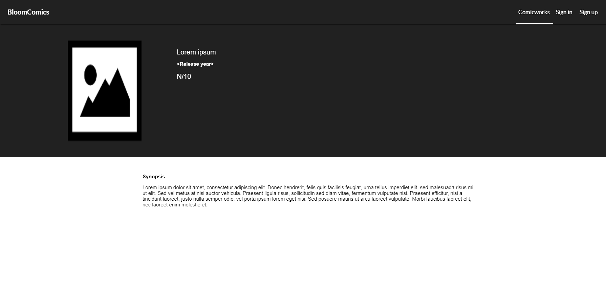

La note est la moyenne des notes entrées par les utilisateurs.

#### « N » Article - Utilisateur

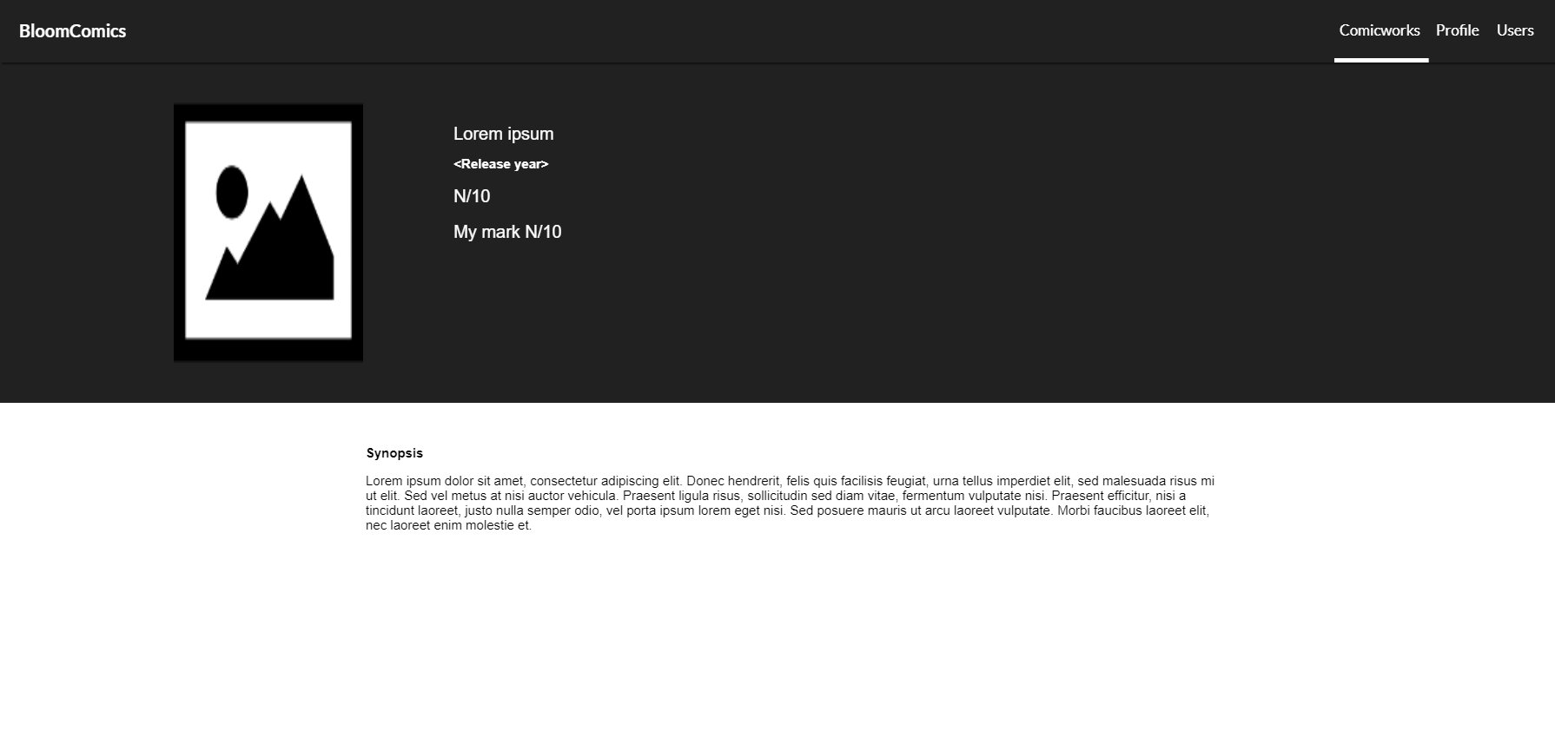

En cliquant sur « My mark … », l’utilisateur peut noter l’article.

#### « N » Article - Administrateur

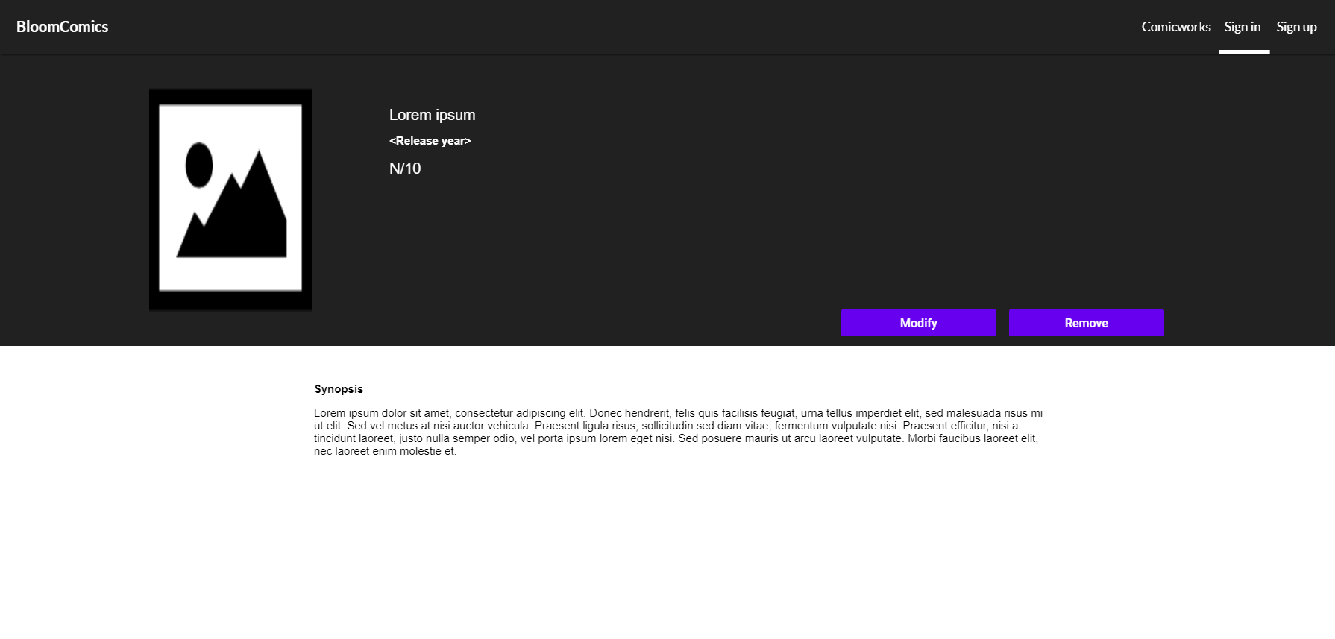

La vue administrateur a deux boutons supplémentaires permettant la modification et la suppression de l’article.

#### Connexion

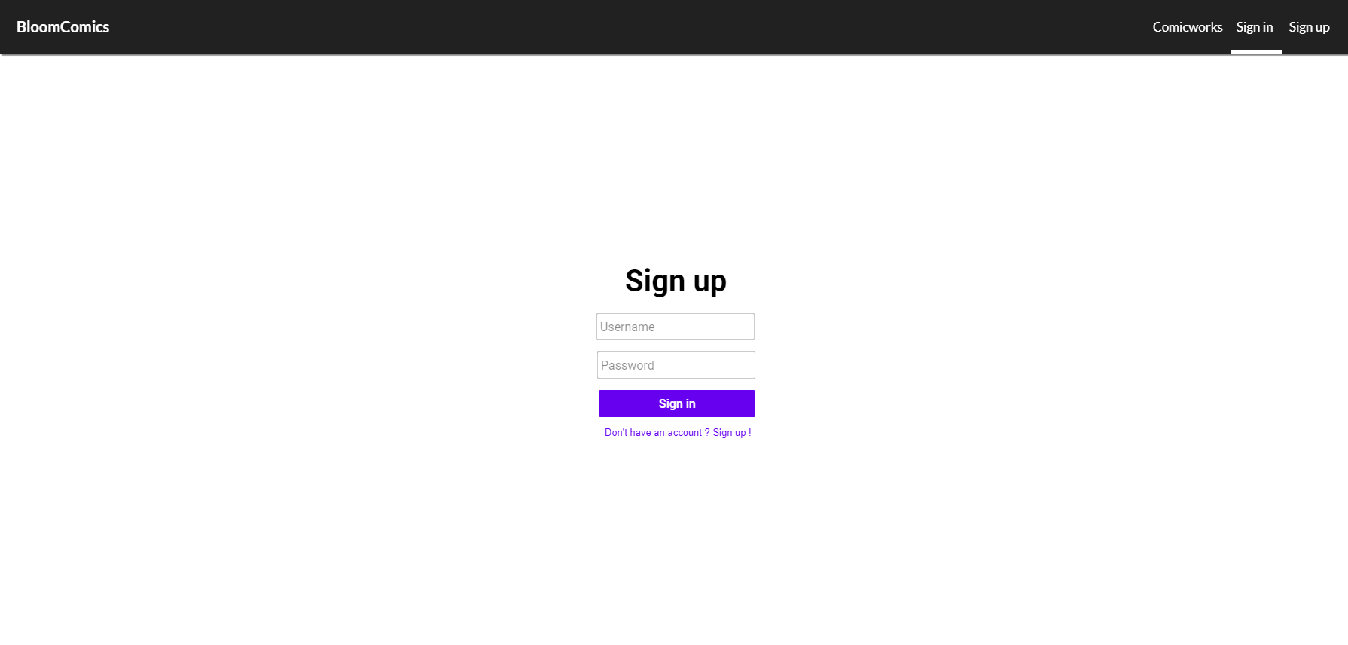

Formulaire de connexion.

#### Inscription

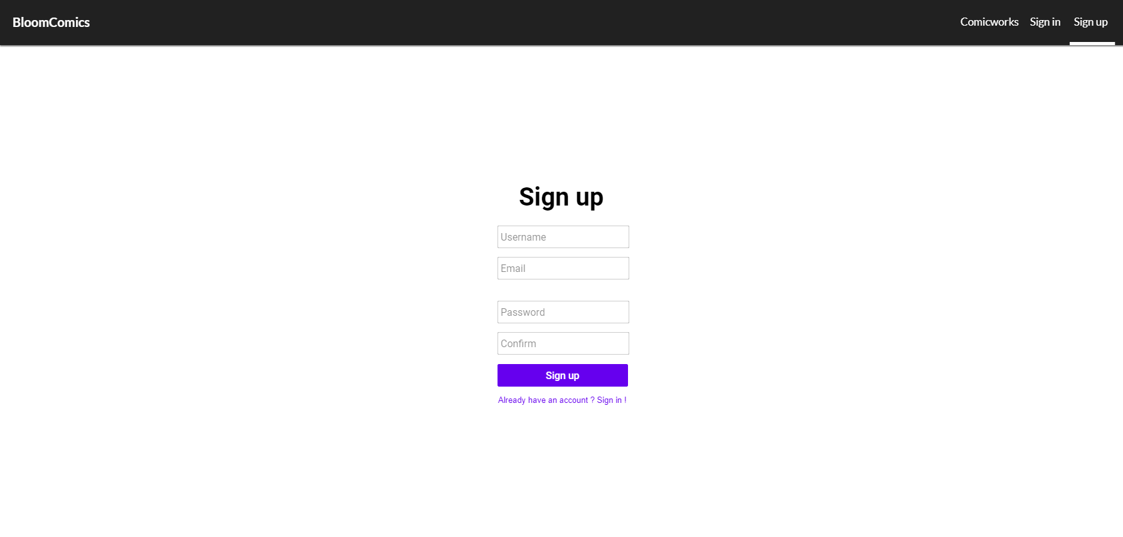

Formulaire d’inscription.

#### Profil

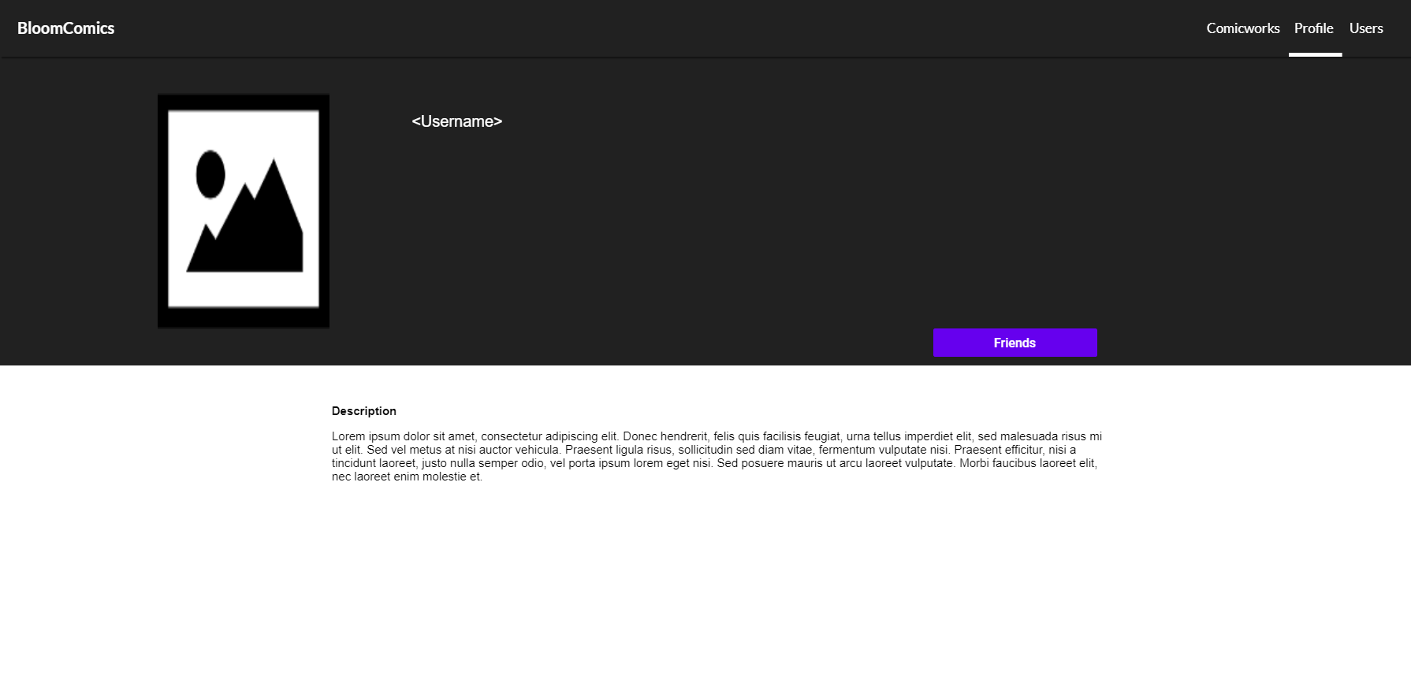

Sur sa page de profil, l’utilisateur peut créer un article ou consulter sa liste d’amis.

#### Amis

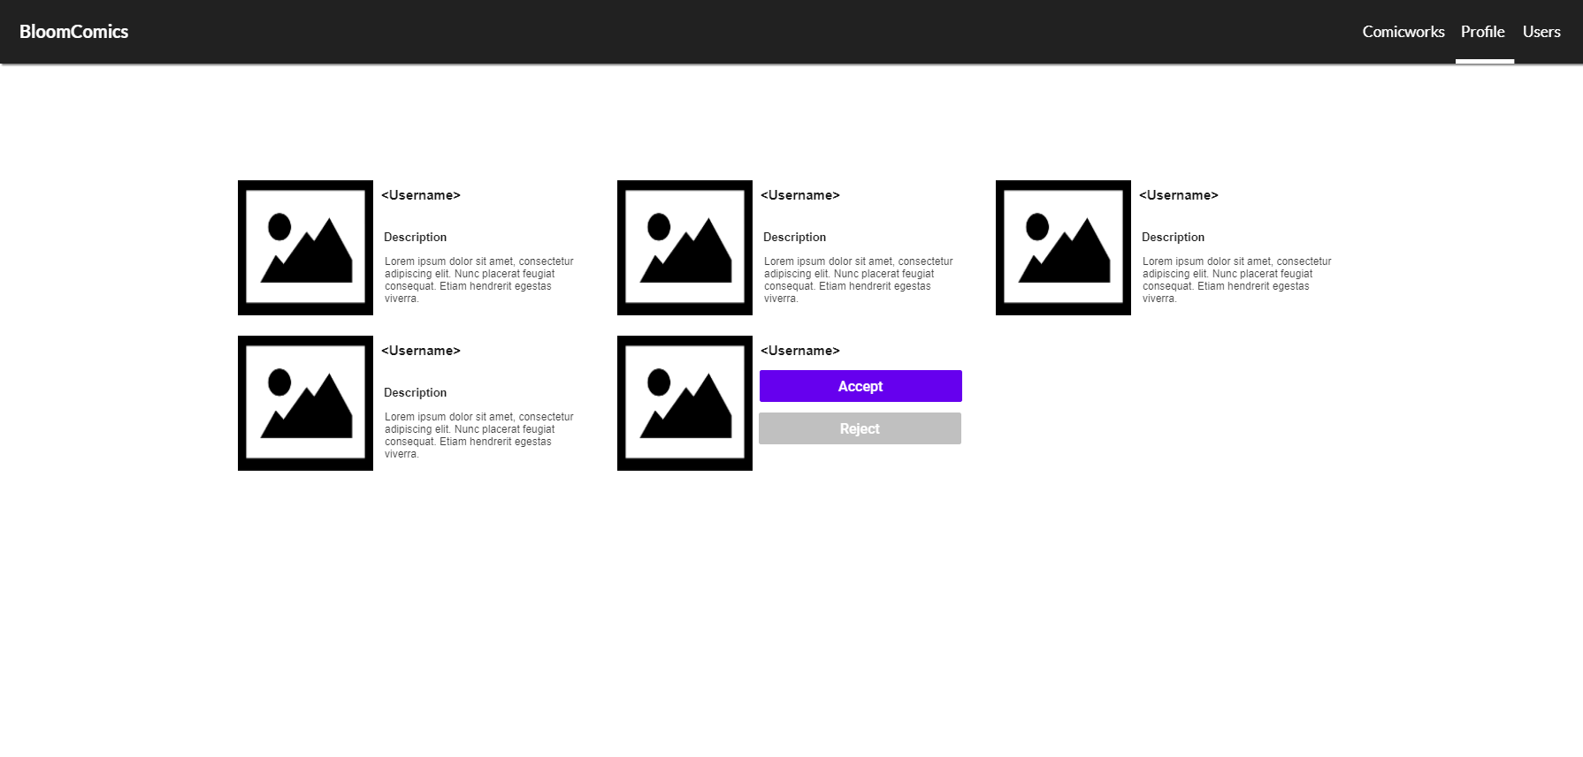

Dans la liste d’amis, l’utilisateur peut accepter ou rejeter les demandes d’amis.

#### Utilisateurs

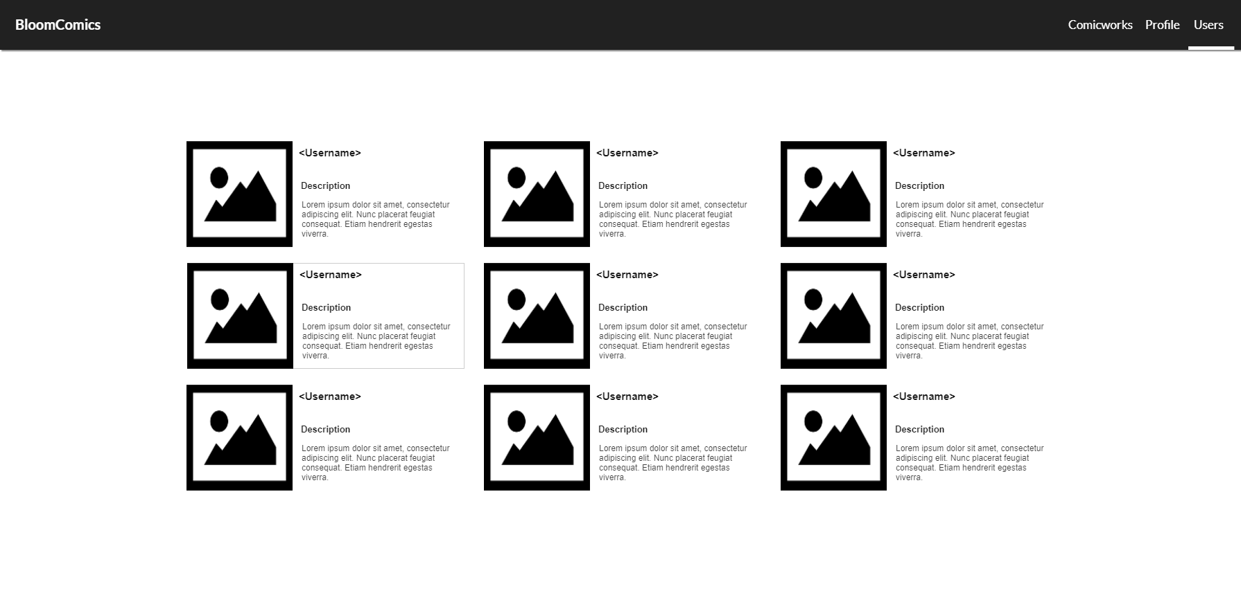

Sur cette page sont listés tous les utilisateurs du site web.

#### « N » Utilisateur

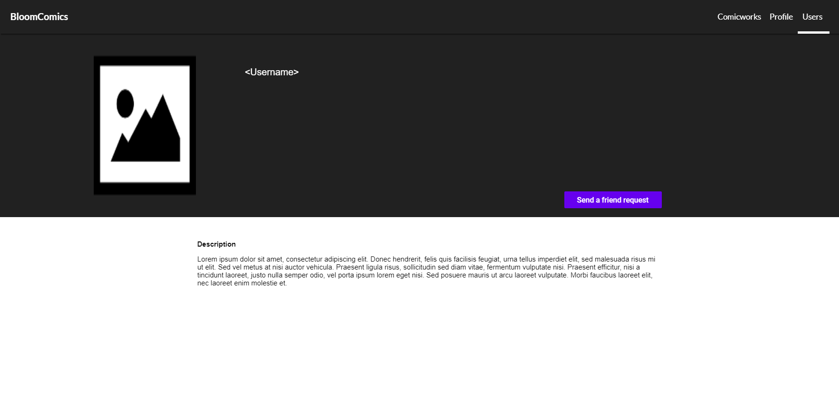

En visitant un profil, l’utilisateur peut envoyer une demande d’ami.

#### « N » Utilisateur - Administrateur

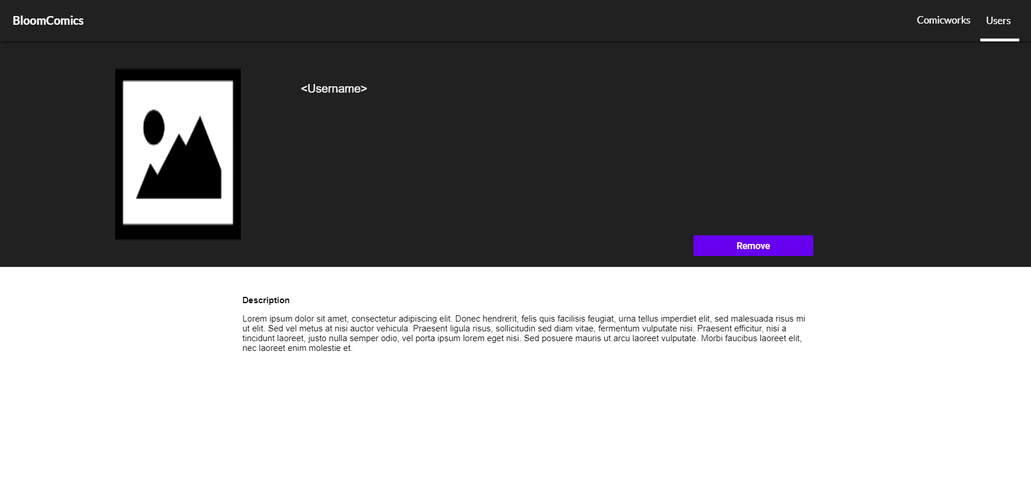

Sur la vue administrateur, en visitant un profil, nous pouvons supprimer l’utilisateur.

## Cas d’utilisation

**Utilisateur non authentifié**

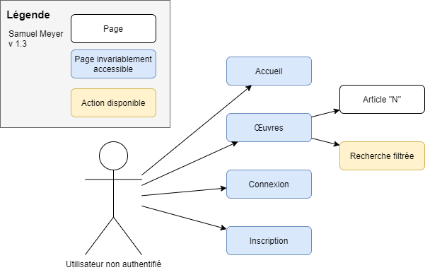

L’utilisateur non authentifié n’a accès qu’aux deux pages principales du site web et à celles de connexion et d’inscription. Il peut consulter les articles et faire des recherches filtrées d’œuvres.

**Utilisateur authentifié**

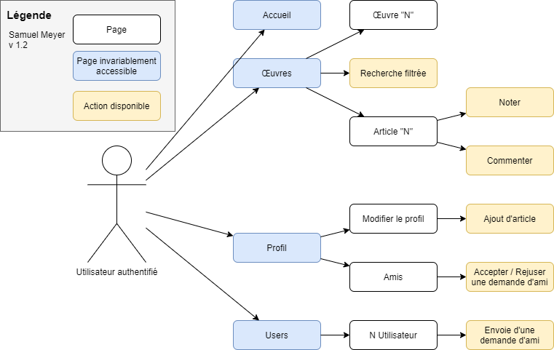

L’utilisateur authentifié a accès aux pages principales, la page de profil et celle des utilisateurs. Il peut commenter, noter et créer des articles. Faire des modifications sur son profil et gérer ses amis.

**Administrateur**

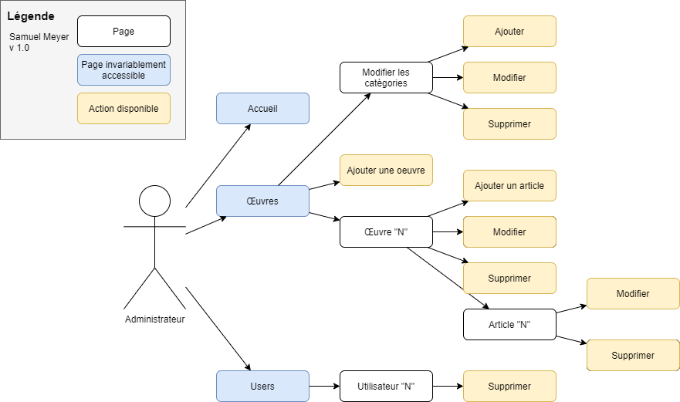

L’administrateur a accès aux pages principales et celle des utilisateurs. Il pourra gérer les utilisateurs, les articles, les œuvres et leurs catégories.

## Scénarios

Dans le cas de notre site web, il n’y a pas un grand nombre de scénarios possibles pour effectuer une seule et même action.

|  |  |
| --- | --- |
| Action | Scénario |
| Utilisateur non authentifié | |
| Rechercher un article en particulier. | * Accéder à la page « Œuvres » et rechercher l’œuvre en lien pour ensuite accéder à l’article en question. * Accéder à la page « Œuvres » et effectuer une recherche filtrée de l’œuvre en lien pour ensuite accéder à l’article en question. |
| Utilisateur authentifié | |
| Ajouter un article | * Accéder à la page d’une œuvre, puis appuyer sur le bouton « Ajouter un article ». Il suffira de remplir le formulaire qui s’affichera. |
| Noter un article | * Accéder à la page d’un article, puis appuyer sur « Ma note n/10 ». Une liste déroulante s’affichera permettant de sélectionner la note souhaitée. |
| Commenter un article | * Accéder à la page d’un article, puis appuyer sur le bouton « Commenter ». Un champ texte apparaîtra. |
| Envoyer une demande d’ami | * Accéder au profil de l’utilisateur souhaité, puis appuyer sur le bouton « Envoyer une demande d’ami ». Une fois acceptée, l’utilisateur s’affichera dans la liste d’amis. |
| Accepter ou rejeter une demande d’ami | * Accéder à la page « Amis » accessible depuis la page de profil. L’utilisateur ayant envoyé une demande aura les deux boutons « Accepter » et « Rejeter ». Appuyer sur le bouton souhaité. |
| Administrateur | |
| Ajouter une catégorie | * Accéder à page « Œuvres » et appuyer sur le bouton « Modifier les catégories ». Une page s’affichera avec une liste des catégories actuelles. Appuyer sur le bouton « Ajouter » puis remplir le formulaire. |
| Modifier une catégorie | * Accéder à page « Œuvres » et appuyer sur le bouton « Modifier les catégories ». Une page s’affichera avec une liste des catégories actuelles. Appuyer sur le bouton « Modifier » de la catégorie à modifier pour changer son nom. |
| Supprimer une catégorie | * Accéder à page « Œuvres » et appuyer sur le bouton « Modifier les catégories ». Une page s’affichera avec une liste des catégories actuelles. Appuyer sur le bouton « Supprimer ». |
| Ajouter une œuvre | * Accéder à la page « Œuvres » puis appuyer sur le bouton « Ajouter une œuvre ». Finir par remplir et confirmer l’envoie du formulaire. |
| Modifier une œuvre | * Accéder à la page « Œuvres » puis appuyer sur le bouton « Modifier ». Finir par faire les changements souhaités et confirmer. |
| Supprimer une œuvre | * Accéder à la page d’une œuvre et appuyer sur le bouton « Supprimer ». Un pop-up de confirmation s’affichera. |
| Modifier une article | * Accéder à la page d’un article, puis appuyer sur le bouton « Modifier ». Il suffira de faire les changements souhaités dans le formulaire qui s’affichera. |
| Supprimer un article | * Accéder à la page d’un article, puis appuyer sur le bouton « Supprimer ». Un pop-up de confirmation s’affichera. |
| Supprimer un utilisateur | * Accéder au profil d’un utilisateur et appuyer sur « Supprimer ». Une pop-up de confirmation s’affichera. |

## Étude de faisabilité

|  |  |  |
| --- | --- | --- |
| Besoin | Utilisation | Acquisition |
| Bootstrap (SCSS) | Apparence du site web. | Non-acquis |
| HTML | Balisage du contenu fixe du site. | Acquis |
| JavaScript | Ergonomie et le dynamisme du site. | Acquis |
| MySQL | Base de données. | Acquis |
| PHP | Mise en place du contenu conditionnel du site. | Acquis |

Le choix de ces différents éléments a été faite en fonction des connaissances que j’ai acquises, mais également en cherchant à utiliser le moins de temps possible lors de l’implémentation.

|  |  |  |
| --- | --- | --- |
| Logiciel | Utilisation | Coût |
| Atom | Scripts SQL. | Aucun |
| ClickUp | Gestion de projet. | Aucun |
| Draw.io | Diagrammes. | Aucun |
| Github | Gestion de version et stockage du répertoire du projet. | Aucun |
| Microsoft Office 2016 | Documentation et présentation | 129.- CHF |
| Microsoft Project 2016 | Planification initiale | 21.87 CHF |
| Pencil | Maquette graphique | Aucun |
| PhpStorm | SCSS, HTML, JavaScript, PHP | 218.- CHF (1e année) |
| SwissCenter | Serveur web et nom de domaine. | 7.90 CHF/mois |

Les outils utilisés étant majoritairement gratuit ou « Open Source », d’un point de vue financier, le projet amplement réalisable. Il faut également ajouter la prestation qui sera à hauteur de 160.- CHF de l’heure.

Le site web répondra aux besoins des personnes souhaitant consulter, trouver des avis ou ajouter du contenu dans le thème des Comics, BD, Mangas, Cartoons ou séries animées.

## Nom du site et du domaine

[www.bloomcomics.com](http://www.bloomcomics.com) (Libre)